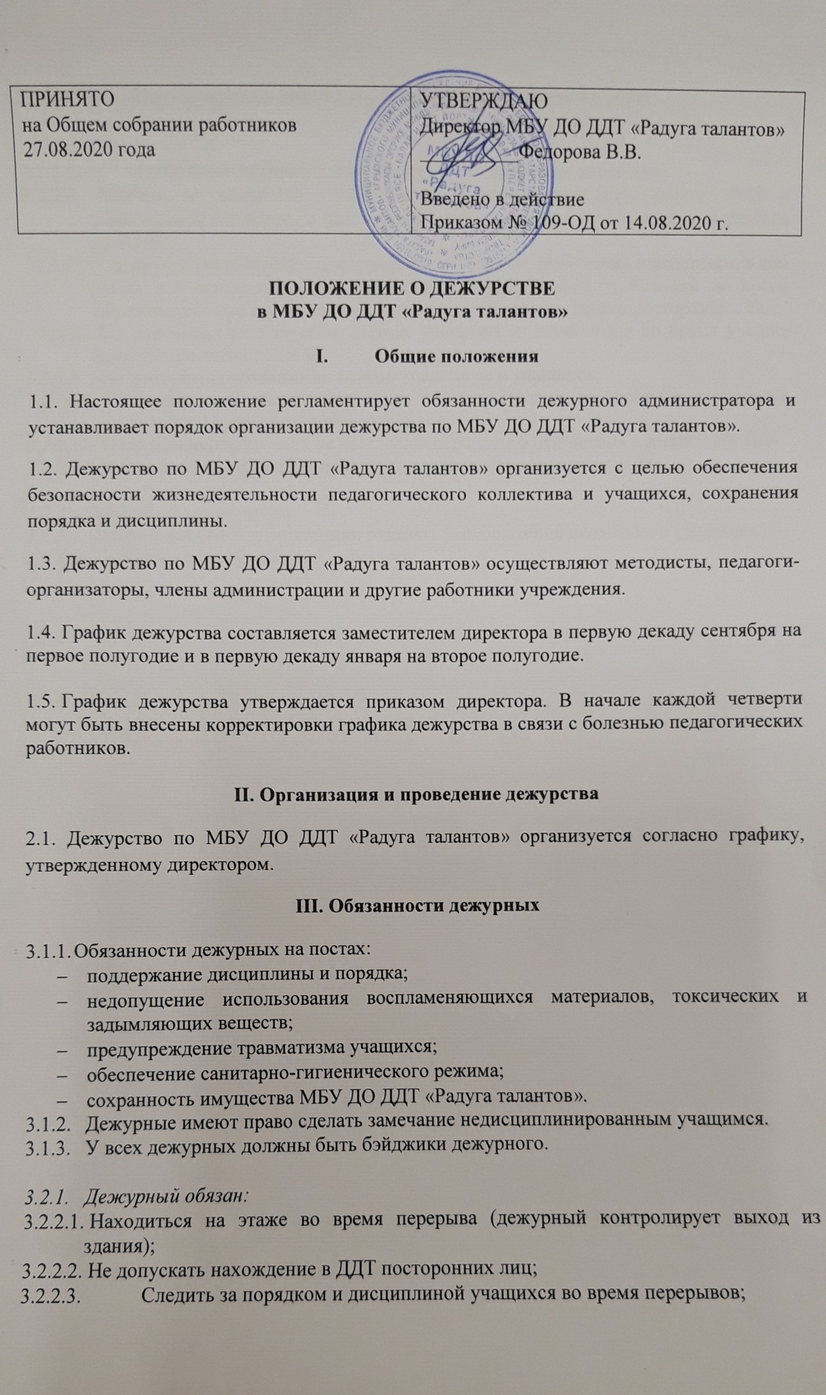
      - Контролировать чистоту и сохранность имущества на этаже;

      - О наиболее серьезных нарушениях информировать директора.
      - Прибыть на дежурство в 13.00 часов. В случае каких-либо происшествий и повреждений поставить о них в известность директора и заместителя директора по АХЧ;
      - Следить за выполнением преподавателями единых требований к учащимся, в том числе и к внешнему виду; санитарно - гигиенических требований во время образовательного процесса; не допускать нахождения в здании посторонних лиц;
      - На перерывах не допускать выхода учащихся из помещения во время учебно-воспитательного процесса;
      - Не допускать опоздания на занятия педагогов и учащихся;
      - Контролировать выполнение сотрудниками Правил внутреннего распорядка, учащимися Правил поведения учащихся;
      - Оперативно реагировать на все случаи нерадивого отношения к имуществу ДДТ.
      - По окончании дежурства проверить сохранность имущества ДДТ.

    - Дежурный имеет право:
      - В пределах своей компетенции отдавать распоряжения педагогам и учащимся;
      - Обращаться за помощью к директору.

